TRƯỜNG ĐẠI HỌC CÔNG NGHỆ
ĐẠI HỌC QUỐC GIA HÀ NỘI



BÁO CÁO KIỂM THỬ CHỨC NĂNG

MÔN HỌC:
KIỂM THỬ VÀ ĐẢM BẢO CHẤT LƯỢNG PHẦN MỀM
GIẢNG VIÊN: NGUYỄN THU TRANG

Họ và tên: Đào Danh Hào
Mã sinh viên: 23021544

- Trình bày các bước nhằm kiểm thử một đơn vị chương trình theo
phương pháp kiểm thử dòng điều khiển với một độ đo kiểm thử cho
trước

Bước 1: Xác định đơn vị cần kiểm thử
Bước 2: Xây dựng đồ thị dòng điều khiển (CFG)
Bước 3: Xác định độ đo kiểm thử
Bước 4: Xác định các phần tử cần bao phủ từ CFG
Bước 5: Thiết kế test case
Bước 6: Thực thi kiểm thử
Bước 7: So sánh kết quả
Bước 8: Đánh giá độ phủ

- 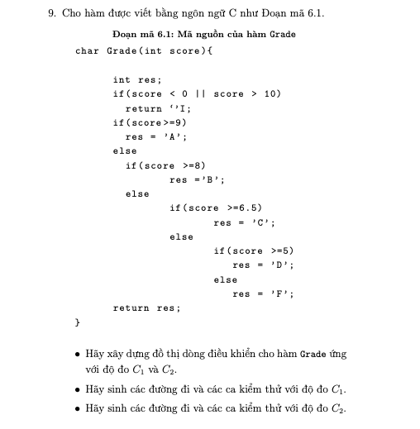
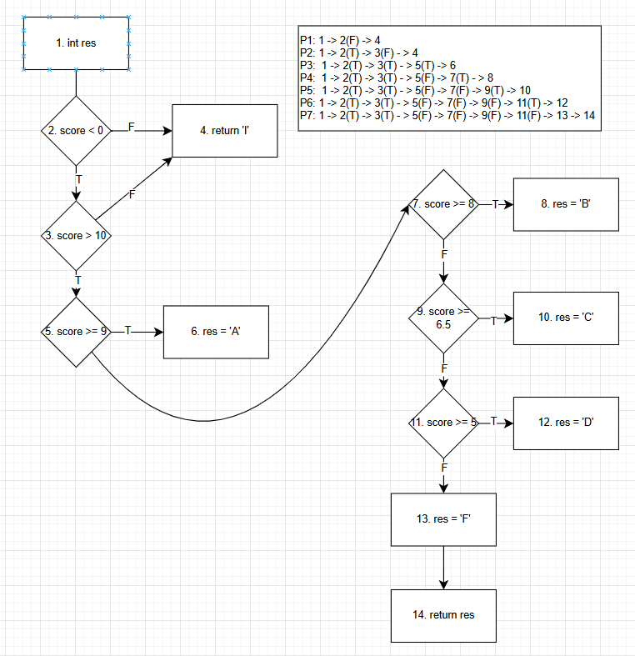
- 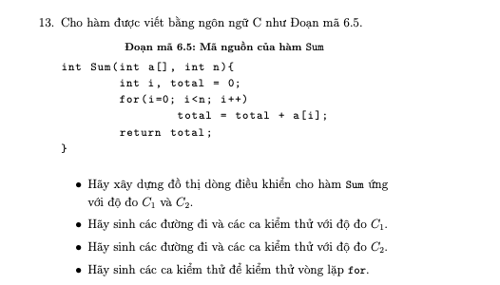
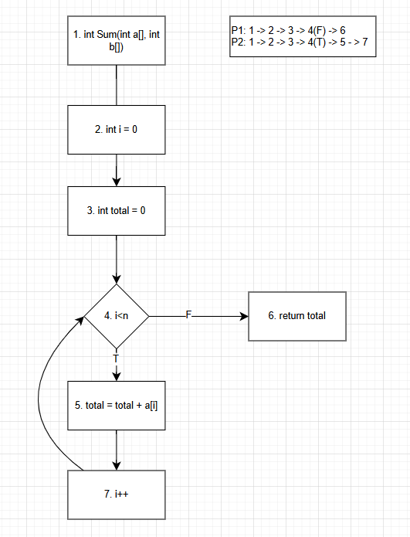
- 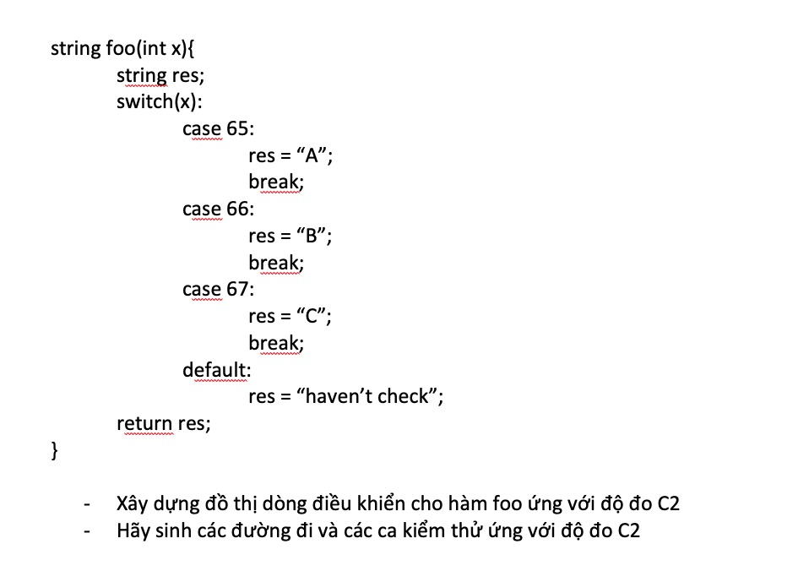
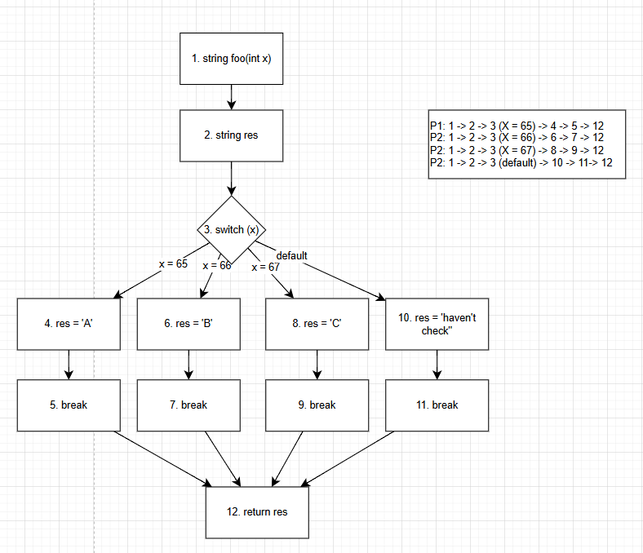

5. Kiểm thử chương trình
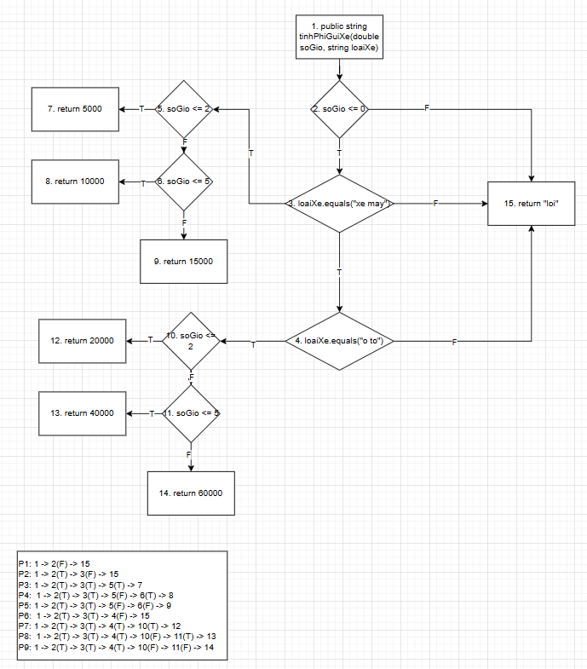

6. Link github:
https://github.com/danhhao20042005/Bai-tap-kiem-thu-va-dam-bao-chat-luong-phan-mem/tree/main/Bai%20tap%20kiem%20thu%20chuc%20nang

